Гимадиева Дарина Маратовна, МБОУ СОШ №7, Туймазинский район, г. Туймазы, Кайбышева Резеда Закариевна.

Задание по литературе для 5-6 классов

Прочитайте рассказ Виктории Токаревой «Рождественский рассказ».

Рождественский рассказ

Учительница Марья Ефремовна сказала, что надо устроить в классе живой уголок, и каждый должен принести что-нибудь живое.

Бабушка предложила:

- Отнесите серого котенка.

Дело в том, что соседская кошка родила троих котят и перешла жить под нашу дверь. Наши соседи, по словам бабушки, опустились и перестали кормить кошку. Им некогда доглядывать даже за своим Славиком, не то что за кошкой, и Славик всю зиму ходит в ботинках на босу ногу и при том никогда простужается, в отличие от меня, которая не вылезает из ангин, хотя зимой за мной присматривают шесть глаз: папа, мама и бабушка.

Соседская кошка с котятами перебралась под нашу дверь, и папа выносил им еду на тарелочке. Бабушка была недовольна, потому что папа не работает, а ест и еще кормит посторонних кошек.

Папа действительно не работал. После перестройки их проектный институт развалился, и все оказались на улице. Надо было крутиться, а папа крутиться не умел. Маме приходилось крутиться за двоих, и тогда в доме начались молчаливые скандалы. Это когда каждый внутри себя ругается, а вслух молчит. Но я все равно все слышала и была на стороне папы.

Кошек кормили, но не пускали в дом. Однако черный котенок прошмыгнул в квартиру и спрятался под диваном. Его пытались достать шваброй, но ничего не вышло. А вечером, когда все смотрели телевизор, он сам вылез, бесстрашно забрался к бабушке на колени и включил мурлыкающий моторчик, и от этого в доме стало спокойно и уютно.

Утром я проснулась от острой струйки воздуха, холодящей мою щеку. Я открыла глаза и увидела рядом на подушке кошачью мордочку. Наглость, конечно. Но что поделаешь… Котенок заставлял себя полюбить, и мы его полюбили. А взрослая кошка с серым котенком остались жить на лестнице, из чего я делаю вывод, что деликатность не всегда полезна.

- А вы отнесите серого котенка в живой уголок, - предложила бабушка.

- Я против, - возразил папа. - Кошки должны жить на свободе и охотиться за мышами.

- Даже кошки и те охотятся, - намекнула бабушка.

Мы с папой проигнорировали намек, оделись и пошли в цветочный магазин.

В цветочном магазине работала очень красивая продавщица с гладеньким нарисованным личиком.

- Здравствуйте, - сказал ей папа. - Нам что-нибудь для живого уголка.

- Лучше всего кактус, - посоветовала продавщица. - Самый неприхотливый цветок. Может долго обходиться без влаги.

Она поставила перед нами горшок с кактусом. Его и цветком не назовешь. Какое-то выживающее устройство, все в буграх и в иголках. Между прочим, у некрасивых девчонок - покладистый характер. Видимо, все уродливое - неприхотливо, потому что у них нет другого способа выжить.

- Можно фикус, - сказала продавщица. - Но это очень дорого. Двадцать пять тысяч рублей.

Я не хотела, чтобы папа выглядел бедным, и торопливо проговорила:

- Мне вон тот, красненький…

Горшочек был самый маленький, цветочек самый простенький, похожий на капельку огня и, наверное, самый дешевый.

- Это герань. Восемьсот рублей. - Продавщица поставила горшочек перед нами.

- Как пачка сигарет, - пошутил папа.

Ему нравилась цена, и нравилась продавщица. А мне нравился цветочек. Листья были большие, замшевые, а цветочек совсем простой, в четыре лепестка. Как будто ребенок нарисовал. Или сам Господь Бог сотворил этот цветочек утром и в хорошем настроении. Проснулся и со свежей головой придумал такой цветок: ни убавить, ни прибавить.

- У меня в детстве была герань, - вспомнил папа, и его лицо приняло особое выражение. Детство - хорошее время, когда ребенка любят ни за что, просто так, и ничего от него не хотят, кроме того, чтобы он был и цвел.

- Сколько стоит герань? - царственно спросила широкая тетка в дорогой шубе. Тетка-фикус.

- Это наш. - Я сняла цветок с прилавка и прижала его к груди.

- А еще есть? - спросила тетка.

- Это последний, - сказала продавщица.

- Жалко. Герань хорошо от моли.

Мало того, что цветок оказался недорогим, он еще и последний, и полезный. Тройная удача.

Я шла по улице и не сводила с него глаз. А папа говорил:

- Смотри под ноги…

Дома я первым делом заперла котенка в ванной комнате, чтоб он не скакнул на цветок и не сломал его. Котенок не понимает, что цветок не игрушка, а живое существо с растительным сознанием. Несчастный котенок рыдал от одиночества, но я проявила жесткость, потому что малым злом (изоляция цветка) устраняла большое зло (гибель цветка).

Я поставила горшок на подоконник, к солнцу. Потом налила в банку воды и стала поливать.

- Много нельзя, - предупредила бабушка. - Он захлебнется.

Я испугалась и даже ночью вскакивала и проверяла - жив ли мой цветок. А утром я увидела, что огонек еще ярче, листья еще бархатнее, а запах явственнее. Это был ненавязчивый, острый, как сквознячок, ни с чем не сравнимый запах. Я его вдыхала долго-долго, потом выдыхала и снова вдыхала, втягивала в себя.

- По-моему, она сошла с ума, - заключила мама.

- Ничего, - сказала бабушка, - это полезно для дыхательных путей. Розы, например, лечат насморк.

- Пусть оставит себе, раз ей так нравится, - предложила мама.

- Неправильно, - возразил папа. - Надо уметь отдавать то, что нравится самой.

- Надо сначала стать на ноги, а потом уж быть широким, - изрекла бабушка.

Мне было жаль отдавать цветок и жалко папу. Я сказала:

- Я отнесу в живой уголок, и мы всем классом будем на него смотреть. Приятно ведь смотреть в компании. Как картины в музеях…

Без пятнадцати девять я пошла в школу. Наша школа находится во дворе, и меня не провожают.

Я шла и смотрела себе под ноги, чтобы не споткнуться и не упасть на цветок.

Стояла середина октября, но было тепло, как летом и мальчишки перед школой клубились в одних только формах, без курток. Выше всех торчал Борька Карпов - глотник и дурак. Он был единственный сын у престарелых родителей, они ничего ему не запрещали и носились с ним как с писаной торбой. Я не знаю, что такое писаная торба, но думаю, что-то очень противное. Как Борька. У него большие руки и ноги, и ни на что хорошее эти руки не были способны, только давать щелбаны и подзатыльники. Остальные мальчишки были помельче, и все переплелись в какой-то общий ком.

Когда они меня увидели с цветком, прижатым к груди, то перестали клубиться, распутались и выпрямились. Ждали в молчании, когда я подойду. Мне это не понравилось. Я остановилась и стала на них смотреть.

Зазвенел звонок. Я надеялась, что звонок сдует всех с места, но мальчишки стояли.

"Ты что, боишься, что ли?" - спросила я себя и пошла к школьной двери. Мальчишки стали друг против друга, и я вошла в их коротенький коридор. Во мне разрасталась какая-то тоска, хотя все было нормально. Я делала шаг за шагом. Остался последний шаг - и я за дверью. Последний шаг… И в этот момент Борька Карпов делает два движения: одно - вверх - заносит портфель над головой, другое - вниз - на мой цветок. Горшочек выскочил из рук, упал на землю и раскололся. Земля рассыпалась, а красная головка цветка отлетела смятым сгустком. Я смотрела на землю и ничего не понимала. ЗАЧЕМ? Чтобы другим было весело? Но никто не рассмеялся.

Зазвенел второй звонок. Все побежали в школу. А я повернулась и бросилась к себе домой, при этом чуть не попала под машину. Но у шофера была хорошая реакция. Он резко затормозил и помахал мне кулаком. Я вбежала в дом и не могла вдохнуть от слез. Бабушка заразилась моим отчаянием, и лицо у нее стало как у скорбной овцы. Постепенно ко мне вернулась способность разговаривать, я рассказала про Борьку и про цветок. О машине умолчала, тут бы они все сошли с ума, включая папу.

Папа выслушал и сказал:

- Я ему за шиворот стеклянной ваты натолкаю.

- И что? - Я перестала плакать.

- Он будет чесаться и мучиться.

Чесаться и мучиться. Это не много, но хоть что-то. Лучше, чем ничего.

- А где ты возьмешь эту вату?

- На стройке. Ее там сколько угодно.

Ночью я не спала и представляла себе, как стеклянная пыль вопьется в кожу. Борька будет кататься по земле, и выть от боли, и молить о пощаде…

Однако папа на стройку не шел и дотянул до того, что Борькины родители купили себе квартиру в другом районе, и Борька ушел из нашей школы навсегда.

Убитый цветок так и остался неотмщенным. Зло осталось безнаказанным, свободно и нагло гуляло по городу в образе Борьки Карпова. А, в общем, ничего не изменилось. Я продолжала учиться на крепкое "три", по литературе "пять", продолжала ходить в спорткомплекс, дружить и развлекаться. Ничего не изменилось, но убитый цветок…

Прошло пять лет. Я поступила в университет на экономический, хотя собиралась на филологию. Мама сказала, что экономика - наука будущего, а филология в условиях рынка никому не нужна.

Я встречаюсь с мальчишкой Толей, хотя мне жутко не нравится имя Толя. Не имя, а какой-то обрубок. Анатолий получше - но что-то бездарно торжественное, как колонны в сталинских домах. А может имя как имя. Просто сам Толя меня раздражает. Он - правильный, а мне нравятся неправильные.

Впереди, как нескончаемое поле, раскатилось мое будущее с неинтересной профессией и неинтересной личной жизнью.

Моя теория: в природе существуют пораженцы и везунки. Я подозревала, что моя карьера пораженки началась в то утро возле школы, когда Борька Карпов опустил свой портфель на горшочек с геранью. Я растерялась, онемела, и именно в эти секунды черный ангел дернул меня за руку и задвинул в свои ряды. Именно тогда все определилось и продолжается, хотя при этом у меня большие глаза, ровные зубы и французская косметика. Я цвету и благоухаю, а все зря.

Сегодня тридцать первое декабря. Новый год. Мы договорились с Толей встретиться у метро и пойти в компанию. Встретились. На Толе была кепка с твердым околышем, как у Жириновского. Такие же кепки носили румынские носильщики в начале века. Мне стало тоскливо. От Толи исходила вялая, липкая энергия, похожая на смог в большом городе.

- Все отменяется, - сказала я. - Мне надо вернуться домой.

- Почему? - оторопел Толя.

- Потому что Новый год - семейный праздник.

- И ты вернешься в этот старушатник?

Старушатник - это бабушка, кошка, папа и мама.

- Да, - сказала я, - вернусь.

Возле метро раскинулся цветочный базарчик. Я подошла к черному парню и купила у него одну розу. Я заплатила не скажу сколько. Много. Я пошла по пути мамы. Все, что мне нравится, я покупаю себе сама. И я знаю, что так будет всегда.

На моих часах - одиннадцать вечера. В это время все нормальные люди сидят за накрытым столом в предчувствии реальной выпивки. Готовятся провожать старый год. А я сижу в автобусе, где, кроме меня, только водитель и еще одна пораженка с кактусовой внешностью. С рюкзаком. Должно быть, решила спортивно использовать выходные дни. А я - с розой. Моя роза - темно-бордовая, бархатная, юная, только что выплеснувшая из бутона свою красоту, на длинном крепком стебле. Откуда взялась в холодной зимней Москве, из каких таких краев… Я подняла розу к лицу, и мы нюхаем друг друга.

На одной из остановок в автобус вошел солдат - высокий, как верста, с большими руками и ногами. Он, видимо, замерз, а потом оттаял, из носа у него текло. Нос был странный: он не стоял посреди лица, а как бы прилег на щеки. Должно быть, нос сломали. Ударили кулаком по прямой, как в бубен. А может быть, свалили и били по лицу ногами. В армии это случается.

Солдат сел, продышал в стекле дырочку и стал смотреть в темноту. Время от времени он дул в свои пальцы. Я смотрела на него, не отрываясь, что-то неуловимо знакомое в руках, наклоне головы… Я пыталась уловить это неуловимое и вдруг схватила за хвост: Борька! Борька Карпов! Он, конечно же, окончил школу, потом армия. Кто-то побил его вместо меня.

Все пять лет я мечтала встретить этого человека и сказать ему сильные и жесткие слова упрека. Я даже приготовила эти слова. Но они предназначались другому Борьке - красивому и наглому, хозяину жизни. А не этому, в казенной шинели. В свое время я хотела, чтобы он чесался и мучился. И он, должно быть, мучился и катался по земле. Но меня это не обрадовало. Нет. Не обрадовало. Во мне разрасталась пустота, клонящаяся к состраданию.

Я подошла к нему и сказала:

- Привет!

Борька повернул ко мне лицо, увидел перед собой красивую девушку с красивым цветком. Как на календаре. Он смутился и стал красный, как свекла.

- Не узнаешь? - спросила я.

Мы не виделись пять лет. За это время я из подростка превратилась в девушку. Это то же самое, что роза в бутоне и раскрывшаяся роза. Ничего общего. Можно только догадаться. Но Борька не догадался.

- Ты мне цветок сломал, - напомнила я.

- Какой цветок?

Он не помнил то утро и горшочек с геранью. И то, что стало для меня событием в жизни, для него не существовало вообще. В тот день на первом уроке была контрольная по геометрии и все его мозговые силы ушли на доказательство теоремы, а через час, на следующем уроке, он уже не помнил не о контрольной, ни обо мне. Так чего же я хочу через пять лет?

- Ты Борька Карпов?

- Да, - сказал он. - А что?

- Ничего. С Новым годом!

Я протянула ему розу. Зачем? Не знаю. Протянула, и все.

Борька не взял. Онемел от удивления. Тогда я положила ее ему на колени. Как на памятник.

    Автобус остановился. Это была моя остановка. Я спокойно сошла. Не сбежала, не соскочила. Просто сошла.

    Борька смотрел на меня из освещенного окошка. И вдруг узнал. Его глаза вспыхнули узнаванием и стали красивыми, потому что в них появился смысл и радость. Новый плосковатый нос делал его лицо более мужественным, похожим на лицо молодого Бельмондо. И большие конечности его не портили, скорее наоборот…

    Автобус тронулся. Прощай, мой черный ангел. Прощайте, мои напрасные страдания. Прощай, моя роза неземной красоты. Продержись как можно дольше…

    Дома меня встретили папа, мама, бабушка и кошка. Они удивились, но обрадовались.

    Мы успели проводить старый год и выслушать приветственную речь президента. Президент говорил рублено и внятно, был тщательно расчесан, в красивом костюме, и было видно, что президент - не пораженец, а везунок. У него все получится, а значит и у нас. Потом забили куранты. Мы поднялись с бокалами и закричали "Ура!". И кошка тоже включила свой моторчик и запела о том, что жизнь прекрасна, несмотря на быстротечность и на бессмысленную жестокость. Несмотря ни на что…

[традиция рэйки, исцеление с помощью рэйки, сеанс рэйки](http://www.reiki-master.ru/)

Выполните задания

1. Напишите словарную статью в «Литературоведческий словарь» на тему «Рождественский (святочный) рассказ» по следующему плану:

- основные черты рождественского (святочного) рассказа;

- перечислите произведения русских писателей в жанре рождественского (святочного) рассказа.

1. Выразите письменно своё впечатление от прочитанного рассказа, отвечая на вопросы, какова тема данного рассказа, какими чертами характера наделены его герои, к какому выводу подводит нас писатель.
2. Напишите рассказ-миниатюру, используя в нём черты рождественского (святочного) рассказа.

**1**.Святочный и рождественский рассказ в русской литературе XVIII-XXI вв.

    Чудесные зимние праздники издавна включали в себя и, наверное, включают и до сих пор, и старинные народные святки (языческие по своему происхождению), и церковный праздник Рождества Христова, и мирской праздник Нового года. Отражением жизни народа и общества всегда была литература, а уж таинственная святочная тематика – просто кладезь фантастических сюжетов, передающих мир чудесного и потустороннего, всегда завораживающий и привлекающий рядового читателя.

[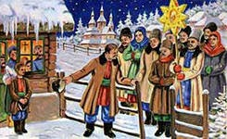](http://1.bp.blogspot.com/-DPy2YxoVb3I/Us_IKuMl-uI/AAAAAAAADXM/L35JR5zufhA/s1600/i+%282%29.jpg)

Святки, по ёмкому выражению А.Шаховского, - «вечера народного веселья»: веселье, смех, озорство объясняются стремлением человека воздействовать на будущее (в соответствии с пословицей «как начал, так и кончил» или с современной – «как встретишь Новый год, так его и проведёшь»). Считалось, что чем веселее человек проводит начало года, тем благополучнее будет год… Однако, где чрезмерное смехотворство, веселье, задорность, там всегда неспокойно и даже как-то тревожно… Вот здесь-то и начинает развиваться интригующий сюжет: детективный, фантастический или просто романтический…Сюжет, всегда приуроченный к Святым дням – времени от Рождества до Крещенья.

[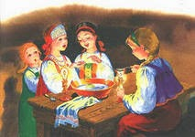](http://4.bp.blogspot.com/-Aw0Jz_n8U4U/Us_GkZzdStI/AAAAAAAADV0/TwZoBj-r9zk/s1600/i+%25284%2529.jpg)   В русской литературе святочная тема начинает развиваться с середины XVIII в.: вначале это были анонимные комедии об игрищах, святочные былички и историйки. Характерной их особенностью стали давние представления о том, что именно в период святок наибольшую активность приобретает «нечистая сила» - черти, лешие, кикиморы, банники и др. Это подчёркивает враждебность и опасность святочного времени… Широкое распространение в народной среде получили и гадания, и колядование ряженых, и подблюдные песни. Между тем, православная Церковь издавна осуждала такое поведение как греховное. В указе патриарха Иоакима 1684 г., запрещающем святочные «беснования», говорится о том, что они приводят человека в «душепагубный грех». Святочные игрища, гадания и ряженье («масколюдство», надевание «звероподобных харь») всегда порицалось Церковью. [](http://2.bp.blogspot.com/-0PYdMTiHFFg/Us_Jj7gH6MI/AAAAAAAADXc/721JS5XgpiY/s1600/i.jpg)   Впоследствии появилась потребность народный святочные былички и истории литературно обрабатывать. Эти стали заниматься писатели, поэты, этнографы и фольклористы, в частности М.Д.Чулков, издававший на протяжении 1769 г. юмористический журнал «И то, и сио», и Ф.Д.Нефедов, с концаXIXв. издававший журналы со святочной тематикой, и, конечно, В.А.Жуковский, создавший самую популярную русскую балладу «Светлана», в основе которой – народный сюжет о гадающей на святках героине… К святочной тематике обращались и многие поэты XIX в.: А.Пушкин(«Гаданье и сон Татьяны» (отрывок из романа «Евгений Онегин), А.Плещеев («Легенда о Христе-младенце»), Я.Полонский («Ёлка»), А.Фет(«Гадания») и др. [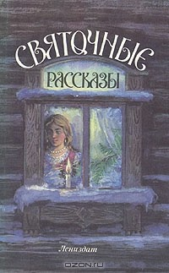](http://1.bp.blogspot.com/-sno_doFahEc/Us_G2Q768cI/AAAAAAAADWU/zwomLDoXmJ8/s1600/1000330997.jpg) Постепенно, в период развития романтизма, святочный рассказ притягивает к себе весь мир чудесного. В основе многих рассказов – вифлеемское чудо, а это уже трансформация просто святочного рассказа в рассказ рождественский…  Рождественский рассказ в русской литературе, в отличие от западной, появился лишь к 40-м гг. XIX в. это объясняется отличное от Европы, особой ролью праздника. День Рождества Христова – великий христианский праздник, второй по значимости после Пасхи. В течение долгого времени в России в миру праздновались святки, и только Церковь праздновала Рождество Христово. На Западе же христианская традиция значительно раньше и теснее переплелась с языческой, в частности это произошло с обычаем украшать и зажигать на Рождество ёлку. Древний языческий обряд почитания дерева превратился в христианский обычай. Рождественская ёлка стала символом Божественного Младенца. В Россию ёлка проникла поздно и прививалась медленно, как и любое западное новшество. [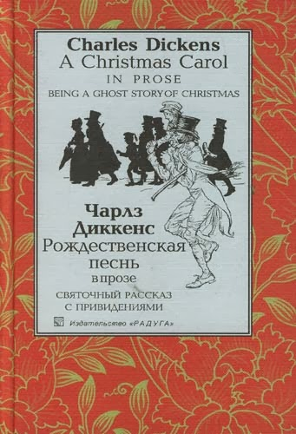](http://1.bp.blogspot.com/-RIrftgriEHM/Us_G6MNIFuI/AAAAAAAADWk/nyaAsaAdHlc/s1600/9785050058430-b.jpg)   С серединой XIXв. связывается и появление первых рассказов с рождественской тематикой. Более ранние тексты, как, например, «Ночь перед Рождеством»Н.В.Гоголя, не показательны, во-первых, в гоголевской повести изображены святки на Украине, где празднование и переживание Рождества было ближе к западному, а во-вторых, у Гоголя языческий элемент («чертовщина») преобладает над христианским. Другое дело «Ночь на Рождество Христово» московского писателя и актёра К.Баранова, вышедшая в 1834 г. Это действительно рождественская повесть: в ней ведущим оказывается мотив милосердия и сочувствия к ребёнку – типичный мотив рождественского повествования. Массовое появление таких текстов наблюдается после того, как были переведены на русский язык рождественские повести Ч.Диккенса начала 1840-х гг. – «Рождественская песнь в прозе», «Колокола», «Сверчок на печи», а позже и другие. Эти повести имели огромный успех у русского читателя и породили множество подражаний и вариаций. Одним из первых писателей, обратившихся к диккеновской традиции, былД.В.Григорович, опубликовавший в 1853 г. повесть «Зимний вечер». [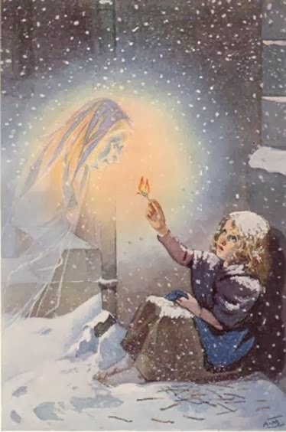](http://3.bp.blogspot.com/-cRjneF2JQw8/Us_G3zifZwI/AAAAAAAADWc/M6NTvOZ9064/s1600/andersen_t2_06.jpg)

В появлении русской рождественской прозы важную роль сыграли «Повелитель блох» и «Щелкунчик» Гофмана и некоторые сказкиАндерсена, особенно «Ёлка» и «Девочка со спичками». Сюжет последней сказки использовал Ф.М.Достоевский в рассказе «Мальчик у Христа на ёлке», а позже В.Немирович-Данченко в рассказе «Глупый Федька». Смерть ребёнка в рождественскую ночь – элемент фантасмагории и слишком страшное событие, подчёркивающее преступление всего человечества по отношению к детям… Но с христианской точки зрения, маленькие герои приобретаю истинное счастье не на земле, а на Небе: становятся ангелами и попадают на ёлку Самого Христа. Собственно, чудо совершается: вифлеемское чудо многократно отзывается на судьбах людей…

   Позже рождественские и святочные рассказы писали почти все крупные прозаики к.XIX – н. XX вв. Святочные и рождественские рассказы могли быть весёлыми и печальными, смешными и страшными, они могли кончаться свадьбой или смертью героев, примирением или ссорой. Но при всём разнообразии их сюжетов все они имели нечто общее – то, что гармонировало с праздничным настроением читателя, то сентиментальным, то безудержно весёлым, неизменно вызывая отклик в сердцах. В основе каждого такого рассказа лежало *«*небольшое событьице, имеющее совсем святочный характер» (Н.С.Лесков), что и позволяло дать им общий подзаголовок. Термины «рождественский рассказ» и «святочный рассказ», по большей части, использовались как синонимы: в текстах под заголовком «святочный рассказ» могли преобладать мотивы, связанные с праздником Рождества, а подзаголовок «рождественский рассказ» отнюдь не предполагал отсутствие в тексте мотивов народных святок… [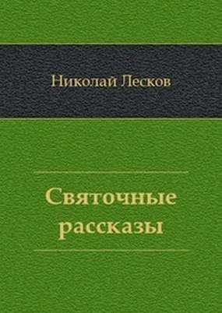](http://2.bp.blogspot.com/-gzB8rvEM12Y/Us_Kz7NMlwI/AAAAAAAADXo/owvOKLWuD0U/s1600/svyatochnye-rasskazy-@285@.jpg)    Лучшие образцы жанра созданы Н.С.Лесковым. В 1886 г. писатель пишет целыйцикл «Святочные рассказы». В рассказе «Жемчужное ожерелье» он размышляет о жанре: «От святочного рассказа непременно требуется, чтобы он был приурочен к событиям святочного вечера – от Рождества до Крещенья, чтобы он был сколько-нибудь фантастичен, имел какую-нибудь мораль… и, наконец – чтобы он оканчивался непременно весело. В жизни таких событий бывает немного, и поэтому автор неволит себя выдумывать и сочинять фабулу, подходящую к программе». Своеобразными святочными рассказы являются и «Ванька», и «На святках»А.П.Чехова.    В н. XX в., с развитием модернизма в литературе, стали появляться пародии на святочный жанр и шутливые рекомендации о том, как следует сочинять святочные рассказы. Так, например в газете «Речь» в 1909 г. О.Л.Д”ор (Оршер И.) помещает следующее руководство для молодых писателей: [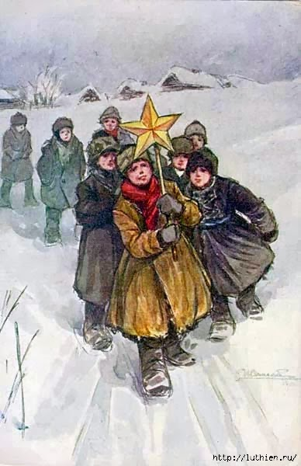](http://4.bp.blogspot.com/-Xvvm72JBIkM/Us_GiHxCefI/AAAAAAAADVs/TvrmI-DitGI/s1600/f_19090701.jpg) «Всякий человек, имеющий руки, двугривенный на бумагу, перо и чернила и не имеющий таланта, может написать рождественский рассказ. Нужно только придерживаться известной системы и твёрдо помнить следующие правила: 1) Без поросёнка, гуся, ёлки и хорошего человека рождественский рассказ не действителен. 2) Слова «ясли», «звезда» и «любовь» должны повторяться не менее десяти, но и не более двух-трёх тысяч раз. 3) Колокольный звон, умиление и раскаяние должны находиться в конце рассказа, а не в начале его. Всё остальное неважно».    Пародии свидетельствовали о том, что святочный жанр исчерпал свои возможности. Конечно, нельзя не отметить интерес к сфере духовного в среде интеллигенции того времени. Но святочный рассказ отдаляется от своих традиционных норм. Порою, как, например, в рассказе В.Брюсова «Дитя и безумец», он даёт возможность для изображения психически экстремальных ситуаций: вифлеемское чудо как безусловную реальность в рассказе воспринимают лишь ребёнок и душевнобольной Семён. В других случаях святочные произведения основываются на средневековых и апокрифических текстах, в которых особенно интенсивно воспроизводятся религиозные настроения и чувства (здесь важен вклад А.М.Ремизова). Иногда за счёт воспроизведения исторической обстановки святочному сюжету придаётся особый колорит (как, например, в рассказе С.Ауслендера «Святки в старом Петербурге»), порою же рассказ тяготеет к остросюжетной психологической новелле. Традиции святочного рассказа особо чтилА.Куприн, создав прекрасные образцы жанра - рассказы о вере, добре и милосердии «Бедный принц» и «Чудесный доктор», а также писатели русского зарубежья И.А.Бунин («Крещенская ночь» и др.), И.С.Шмелёв («Рождество» и др.) и В.Никифоров-Волгин («Серебряная метель» и др.). [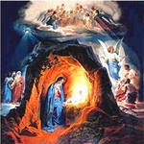](http://4.bp.blogspot.com/-02tx-Zw74qI/Us_ObGF17RI/AAAAAAAADX4/G2tEe9pe098/s1600/i+%285%29.jpg)

   Во многих святочных рассказах тема детства – основная. Эту тему развивает государственный деятель и христианский мыслительК.Победоносцев в своём очерке «Рождество»: «Рождество Христово и Святая Пасха – праздники по преимуществу детские, и в них как будто исполняется сила слов Христовых: Аще не будете яко дети, не имате внити в царствие Божие. Прочие праздники не столь доступны детскому разумению…» А далее Константин Петрович развивает мысль о детском воображении, восприимчивом ко всей Евангельской истории и, в частности, к простым рассказам о Рождестве Христовом:«Тихая ночь над полями палестинскими, уединённый вертеп, ясли. Окружённые теми домашними животными, которые знакомы ребёнку по первым впечатлениям памяти, - в яслях повитый Младенец и над Ним кроткая, любящая Мать с задумчивым взором и ясною улыбкой материнского счастья – три великолепных царя, идущих за звездою к убогому вертепу с дарами, - и вдали на поле пастухи посреди своего стада, внимающие радостной вести Ангела и таинственному хору Сил Небесных. Потом злодей Ирод, преследующий невинного Младенца; избиение младенцев в Вифлееме, потом путешествие святого семейства в Египет, - сколько во всём этом жизни и действия, сколько интереса для ребёнка!» Да и не только для ребёнка… Святые дни – это такое удивительное время, когда все становятся детьми: простыми, искренними, открытыми, добрыми и любящими всех.  
[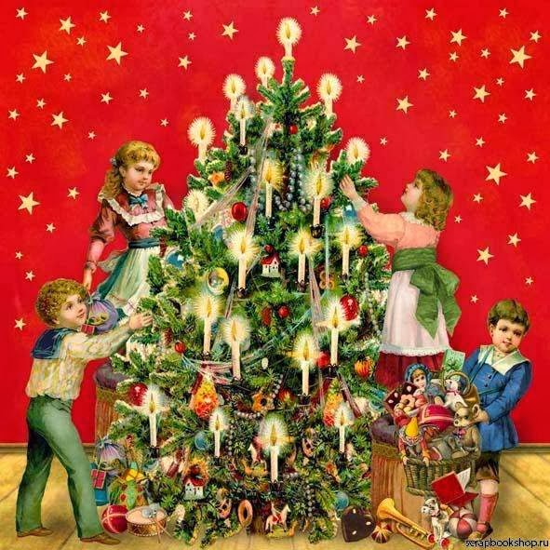](http://4.bp.blogspot.com/-KeA7dyMxraE/Us_G01SWh4I/AAAAAAAADWM/8f6r0ddNuu4/s1600/zima35.jpg)

 Позже, и что неудивительно, святочный рассказ «революционно» перевоплотился в новогодний. Новый год как праздник вытесняет Рождество, на смену Христу Младенцу приходит добрый Дедушка Мороз… Но состояние трепета и ожидание чуда присутствует и в «новых» рассказах. «Ёлка в Сокольниках», «Три покушения на В.И.Ленина» В.Д.Бонч-Бруевича, «Чук и Гек» А.Гайдара – одни из лучших советских идиллий. Несомненна также ориентация на эту традицию кинофильмов Э.Рязанова «Карнавальная ночь» и «Ирония судьбы, или С лёгким паром»…  Святочные и рождественские рассказы возвращаются на страницы современных газет и журналов. Особую роль здесь играют несколько факторов. Во-первых, стремление восстановить нарушенную связь времён, а в частности, православное мировосприятие. Во-вторых, вернуться ко многим обычаям и формам культурной жизни, которые были столь насильственно прерваны. Традиции святочного рассказа продолжают современные детские писатели С.Серова, Е.Чудинова, Ю.Вознесенская, Е.Санин (о.Варнава) и др.    Святочное чтение всегда было особенным чтением, ведь оно – о возвышенном и несуетном. Святые дни – это время тишины и время для такого приятного чтения. Ведь после столь великого праздника – Рождества Христова – читатель просто не может позволить себе ничего такого, что отвлекало бы его от высоких мыслей о Боге, о добре, милосердии, сострадании и любви… Давайте воспользуемся этим драгоценным временем!

**2**. Я прочитала рассказ, которая написала Виктория Токарева на тему «Рождественский рассказ». Он произвёл на меня большое впечатление.

Это рассказ о девочке, которая считала себя пораженком, с того дня как Борька Карпов разбил её цветок. Однажды она пошла с папой покупать цветок для живого уголка. Главная героиня увидела в цветочном киоске красивую герань и выбрала её. Но утром, когда она пошла относить цветок в живой уголок, её цветок разбил Борька Карпов. девочка сразу же побежала домой рассказать об этом маме, папе и бабушке. С этого дня хотела отомстить ему. И вот прошло пять лет с того дня, она уже поступила в институт не на тот факультет, на который хотела и с неинтересной личной жизнью. До сих пор девочка хотела отмстить ему. Когда наступила 31 декабря, она должна была пойти с Толей в компанию, но девочка не захотела, поехала к родителям на автобусе. Встретила там Борьку, хотела сказать ему сильные и жестокие слова, но не смогла сказать так, как он был со сломанным носом, в казённой форме. Она понимала, что ему уже отомстили, поэтому просто подарила ему цветок, который хотела подарить маме.

Я думаю, что у этой девочки сильный характер и добрая душа. Но так или иначе у неё было пессимистический настрой. А Борьки был жестоким и избалованным.

Я поняла, что нельзя долго держать обиду на кого-либо и жить с этой мыслью. Нужно уметь прощать и думать о хорошем.

**3**. РОЖДЕСТВЕНСКАЯ ЁЛКА

В небольшом домике жила мать с двумя ребятишками. Отец их умер, и семья была очень бедна.

В сочельник они стали наряжать ёлку, украшая ее цветными лоскутками и игрушками, вылепленными из глины, а потом пошли в храм, воспеть Рождество Христово.

А что происходило в это время у них дома? Елка была так хороша, что привлекла паучков, которые со всего дома сползлись посмотреть на красивое, прекрасно пахнувшее дерево. Они бегали по веткам, радовались украшениям и, судя по всему, были совершенно счастливы. Так счастливы, что начали плести свои паутинки, и вскоре елка оказалась задрапирована серыми, цвета пыли, сетями – вот какой ужас.

А с иконы на жизнерадостную возню паучков смотрел Младенец Христос. Сначала Он улыбался, но вот чело Его слегка омрачилось.

Часы на городской башне отбивали час за часом, и вскоре мать с дочкой и сыном должны были вернуться со службы, и Младенец Христос знал, что мать и детки будут просто убиты горем, когда увидят, во что превратилась их ёлка.

– Пора домой, – сказал Он паучкам, и они, совсем уже к этому времени сонные, отправились по своим углам.

Христос же поднял руки и благословил дерево. В одно мгновение тонкие нити, сплетенные паучками, заискрились в свете лампады, потому что стали золотыми и серебряными.

А мать с детками шли в это время по заснеженному городу и не знали, что дома их ждет самая прекрасная рождественская ёлка, какую когда-либо видел белый свет.